Hydroxidy
- Charakteristika hydroxidů
- Jsou tříprvkové sloučeniny, které obsahují hydroxidové anionty OH⁻ vázané na kationty kovu, např. NaOH
- Většinou se jedná o žíravé látky
- Nutné je dodržování bezpečnosti práce – používat brýle, rukavice, ochranný oděv
- Oxidační číslo je vždy –I
- Významné suroviny v chemickém průmyslu, ve stavebnictví

- Využití hydroxidů
- Hydroxid sodný – výroba mýdel, papíru, při zpracování kůží
- Hydroxid vápenatý – ve stavebnictví jako hašené vápno, k přípravě omítek, v zemědělství – proti překyselení půd
- Hydroxid amonný – výroba průmyslových hnojiv

- Názvosloví hydroxidů

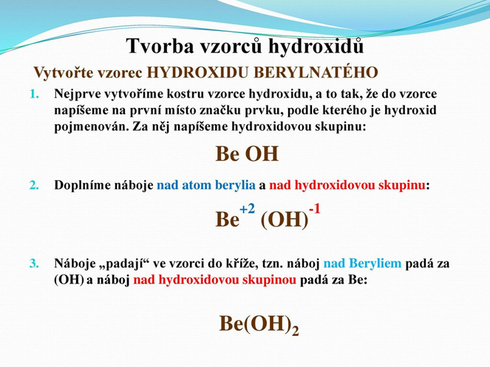

Příklad:
Hydroxid vápenatý:………………
Hydroxid draselný ……………….
Hydroxid hlinitý …………………

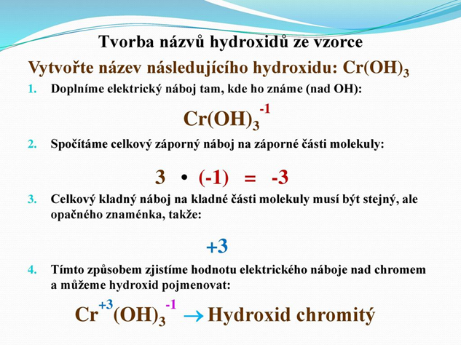

Příklad:
Fe(OH)₂ ……………………
KOH ……………………….
Mn(OH)₄……………………

